**طراحی تزویجگر فیبر نوری برای لیزر دیودی آرایه‌ای با توان بالا**

**سید حامد قاسمی*[1]،1، حسن قلمی باویل علیایی1**

1. *گروه فیزیک، واحد تهران جنوب، دانشگاه آزاد اسلامی، تهران، ایران.*

**چکیده**

یک تکنیک موثر برای تزویج کردن خروجی لیزر دیودی بار به فیبر نوری نشان داده شده است. روش شکل دهی خروجی لیزر دیودی بار بر اساس آینه های راه راه است. تزویج با راندمان کلی 90٪ به قطر هسته فیبر 125 میکرومتر و گشودگی عددی 0.18 به دست می آید و درخشندگی آن تا 4.23 مگاوات بر سانتی متر مربع است.

**کلمات کلیدی**: تزویج, دیود, توان بالا

**Design of a Fiber Optic Coupler for High-Power Diode Laser Array**

**Seyed Hamed Ghasemi*1, Hassan Ghalami Bavil Olyaee1  
1. Department of Physics, South Tehran Branch, Islamic Azad University, Tehran, Iran.**

**Abstract**

An effective technique for coupling the output of a high-power diode laser to an optical fiber is presented. The method for shaping the output of the diode laser is based on striped mirrors. Coupling with an overall efficiency of 90% is achieved for a fiber core diameter of 125 micrometers and a numerical aperture of 0.18, with brightness reaching up to 4.23 MW/cm².

**Keywords:** Coupling, Diode, High Power

**مقدمه**

آرایه های لیزر دیودی(لیزر دایودی بار) از منابع نوری مهمی هستند، که طیف وسیعی از کاربردها از پزشکی گرفته تا پردازش مواد را در بر می‌گیرند. به دلیل پکیدگی، طول عمر طولانی و هزینه کم، آرایه های لیزر دیودی توجه روزافزونی را به خود جلب کرده اند. تک گسیلنده‌های دیودی برای ایجاد یک آرایه خطی به شکلی در کنار هم مرتب شده اند، که به آن لیزر دیودی بارمی‌گویند. به طور معمول، نور از سطحی با ابعاد mm 10 μm ×1 ساطع می‌شود. بعد کوچکتر عمود بر اتصال p-n جهت گیری شده است. به دلیل اندازه بسیار کوچک در جهت اتصال p-n، پراشیدگی پرتو به شدت بر واگرایی نور خروجی تأثیر می گذارد. از این رو زاویه واگرایی در جهت کوچک بسیار زیاد است. این جهت "محور تند" نامیده می‌شود و واگرایی پرتو در نیم ماکزیمم پهنا (FWHM) حدود 25-40 درجه است. جهت دیگر اتصال p-n دایود دارای طول بسیار بزرگتری، است که طول آن تقریبا 100 میکرومتر است، بنابراین نور خروجی در این جهت دارای پراشیدگی پرتوی ناچیزی است. این جهت "محور کند" نامیده می شود و واگرایی FWHM فقط در حدود 5-12 درجه است [1]. ضریب کیفیت پرتو M2 تقریباً 1 در جهت محور تند و M2 ≈1700 در محور کند است [2].

تقریباً در تمام کاربردهای لیزر دایودی بار، پرتو خروجی متقارن مورد نیاز است. برای یک سیستم تزویج به فیبر، پرتو خروجی با NA (گشودگی عددی) کمتر از 0.22 و اندازه لکه پرتو کوچکتر از قطر هسته فیبر ضروری است.

چندین تکنیک برای یکسان سازی کیفیت پرتو و شکل خروجی لیزر دایودی بار وجود دارد [2-6]. با این حال، اکثر این رویکردها دارای معایبی مانند اندازه بزرگ، انعطاف پذیری کم، راندمان پایین و یا ساخت دشوار آنها است. در این مقاله، یک تکنیک ساده و موثر با استفاده از آینه های راه راه پیشنهاد شده است. اتصال به فیبر 125 میکرومتر با راندمان 88 درصد با این روش امکان پذیر است. درخشندگی 4.23 مگاوات بر سانتی متر مربع را می توان بدست آورد. تکنیک پیشنهادی توسط نرم افزار ZEMAX شبیه سازی شده است.

**تغییر نمایه پرتو**

یک لیزر دیودی بار در طول موج خروجی 976 نانومتر با توان پرتو 80 وات، شبیه سازی شده است. آرایه لیزر دایودی بار از 19 تک گسیلنده لیزر دیودی تشکیل شده است که هر یک دارای وجه تابشی 1×100 میکرومتر است. گام این پیکربندی μm500~ است که منجر به ضریب پر شدگی 20% می‌شود. نوار لیزر دایود شبیه سازی شده توسطJENOPTIK Laser GmbH(JDL-BAB-20-19-976-TE-80-2.0) ساخته شده است. واگرایی پرتو خروجی در نیم ماکزیمم جهت محور تند و محور کند به ترتیب 27 درجه و 5 درجه است. واگرایی پرتو خروجی در محور تند، محور کند و پروفایل پرتو در شکل 1 نشان داده شده است.

از آنجایی که واگرایی پرتو در جهت محور تند بسیار زیاد است، برای ایجاد یک سیستم تزویج موثر، لازم است در مرحله اول واگرایی را کاهش دهیم. این کار با استفاده از یک میکرو لنز استوانه‌ای با f=0.9 میلی‌متر که پرتو خروجی را در محور تند موازی و واگرایی آن را کاهش می‌دهد، انجام می‌شود. لنز میکرو از INGENERIC GmbH (FAC-08-900) است. شکل 2 واگرایی را درست بعد از میکرو لنز استوانه ای و همپنین نمایه خروجی پرتو بعد از موازی سازی در جهت محور تند را نشان می دهد. واگرایی باقی مانده در حدود 0.4 درجه (mrad 7) است.

اگرچه واگرایی پرتو در جهت محور کند کم است، موازی سازی محور کند ما را قادر می سازد تا به اندازه لکه کوچکتری دست یابیم. از آنجایی که بیش از یک منبع نور در این راستا وجود دارد (آرایه ای از 19 گسیلنده)، استفاده از آرایه‌ای از میکرو عدسی ها به جهت موازی سازی، موثرتر از استفاده از عدسیهای معمول است. از این رو، آرایه ای از 19 لنز میکرو با f=3.5 میلی متر از INGENERIC GmbH (SAC-035-500) استفاده می شود. واگرایی محور کند به کمتر از 0.2 درجه (mrad 4)کاهش می‌یابد. نتیجه موازی سازی محور کند در شکل 3 نشان داده شده است.

در مرحله بعد، پرتو در جهت کند به سه قسمت تقسیم می شود. این کار با اعمال دو تیغه به ضخامت 10 میلی متر ساخته شده از fused silica، که 16.5 درجه و 16.5- درجه حول محور کند جهت داده می‌شوند، انجام می شود. تیغه‌ها 3/2 کل پرتو را می پوشانند. شکل 4 نمای جانبی تیغه‌ها و نمایه حاصل را نشان می دهد.

حال برای یکسان سازی ابعاد پرتو خروجی، سه پرتو حاصل دوباره چیده شده و در کنار هم قرار می گیرند. این امر با پیکربندی خاصی از آینه ها به نام آینه های راه راه انجام می‌شود.

آینه‌های راه راه که وظیفه اصلی را در سیستم شکل دهی پرتو انجام می دهند، از تیغه‌هایی از جنس fused silica ساخته شده اند. این تیغه ها 45 درجه حول محور تند کج می شوند. دو نوار آینه‌ای با عرض 0.9 میلی متر بر روی سطوح خارجی تیغه اول وجود دارد. (سطوح 1 و 2 در شکل 5)، با فاصله 0.9 میلی متر از هم در جهت تند. آخرین سطح تیغه دوم (سطح 4 در شکل 5) با مواد بازتابی نیز پوشیده شده است. قسمت پایینی از سطح 1 منعکس می شود، اما قسمت‌های میانی و بالایی پرتو شکسته شده و از تیغه اول عبور می کنند. در سطح 2، پرتو میانی منعکس می شود، در حالی که درست بالای قسمت پایینی قرار دارد، تیغه اول را ترک می کند. با این حال، پرتو بالایی از اولین تیغه می گذرد و از سطح 4 منعکس می شود. پرتو منعکس شده به سطح اول برمی گردد و از بالای وسط آن خارج می شود.

اکنون سه پرتو حاصل به صورت عمودی روی هم چیده شده‌اند و کیفیت پرتو M2 در جهت محور کند کاهش یافته و در جهت محور تند افزایش می‌یابد. چیدمان آینه های راه راه و تأثیر آن بر پرتو در شکل 5 نشان داده شده است. همچنین قسمت هایی از سطوح مذکور که با نوارهای انعکاسی پوشانده نشده اند با مواد ضد انعکاس پوشیده شده اند.

واضح است که کیفیت پرتو را می توان با تقسیم پرتو به باریکه‌های بیشتر بهبود بخشید. برای تهیه باریکه‌های بیشتر می توان از تیغه‌هایی با سطوح اضافی استفاده کرد و در نتیجه نوارهای بازتابی بیشتر می تواند تقارن پرتو را افزایش دهد. نوارهای بازتابی بسیار زیاد نیاز به سطوح بیشتری برای افزودن به سیستم دارند و این باعث افزایش پیچیدگی سیستم آینه های راه راه می شود. بنابراین، در جهت ساخت تزویجگر یک انتخاب مابین افزایش کیفیت پرتو و پیچیدگی‌های ساخت، لازم است.

پرتو خروجی بعد از آینه های راه راه از یک عدسی غیرکروی عبور می کند. عدسی از شرکت THORLABS (C060TMD) با فاصله کانونی در حدود 11f= میلی متر پرتو را در دو جهت تند وکند بر روی نوک فیبر کانونی می‌کند. سیستم تزویج، نمایه پرتو و موقعیت قرار گیری فیبر در شکل 6 نشان داده شده است. همانطور که مشاهده می شود، ابعاد لکه کانونی شده در حدود 25×90 میکرومتر و NA= 0.18 است، از این رو می توان پرتو را به طور موثر به یک فیبر استاندارد 125 میکرومتر و NA=0.22 تزویج کرد.

درخشندگی را می توان به صورت رابطه [1] تعریف کرد.

 (1)

که در آن، P، d و NA به ترتیب توان خروجی از فیبر، قطر فیبر و دیافراگم عددی فیبر هستند. یک محاسبه ساده نشان می دهد که درخشندگی به دست آمده 4.23 مگاوات بر سانتی متر مربع است.

**خلاصه و نتیجه**

سیستم تزویجگر پیشنهادی برای تزویج کردن باریکه‌های لیزر دیودی به فیبر بسیار مؤثر است. راندمان تزویجگر بیش از 80٪ است. راندمان را می توان با استفاده از پوشش ضد انعکاس در انتهای فیبر تا 90 درصد افزایش داد.

در کاربردهایی از لیزرهای فیبری با توان پمپاژ بالا، گسیلنده‌ها در معرض آسیب‌های ناشی از پرتو برگشت در طول موج‌های متفاوت تولیدی از لیزر فیبری قرار می‌گیرند. در سیستم پیشنهادی، تیغه‌ای از آینه‌ی راه راه به جهت بازتاب و منحرف کردن پرتوهای تولیدی توسط لیزر فیبری قرار داده شده است، که احتمال آسیب به گسیلنده‌های دیودی را به شدت کاهش می‌دهد.

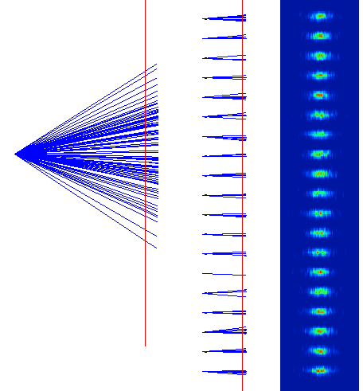

شکل 1- از چپ به راست به ترتیب، محور تند، محور کند، نمایه خروجی لیزر دیودی بار

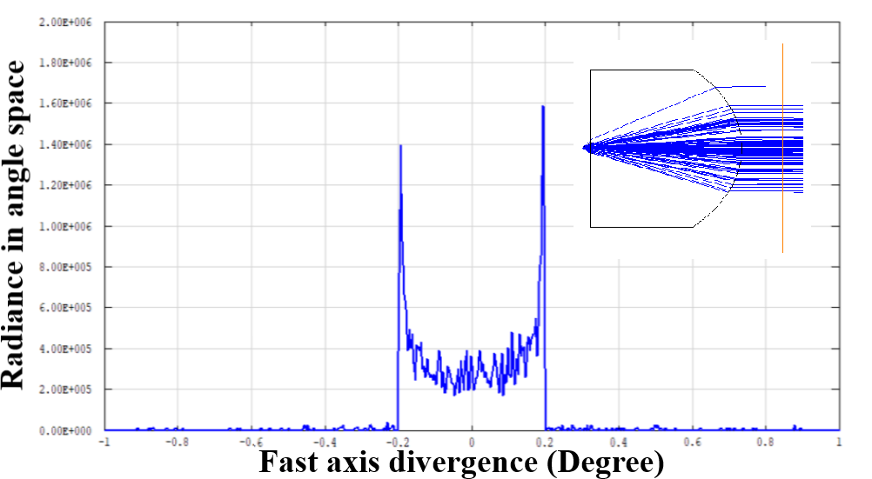

شکل 2- واگرایی خروجی پرتو بعد از عدسی تند

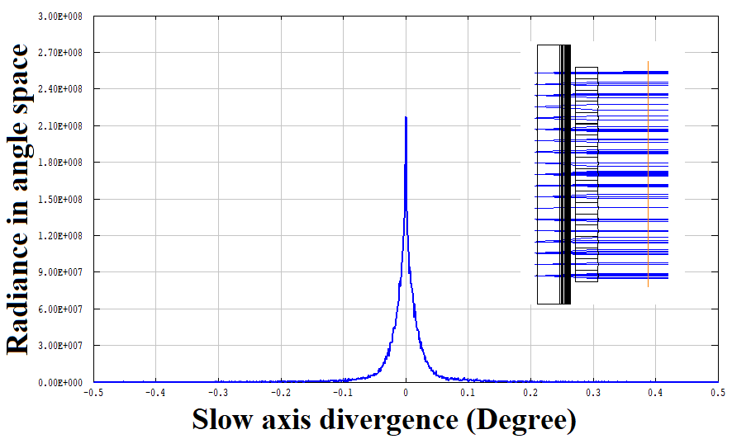

شکل 3- واگرایی خروجی پرتو بعد از موازی سازی محور کند

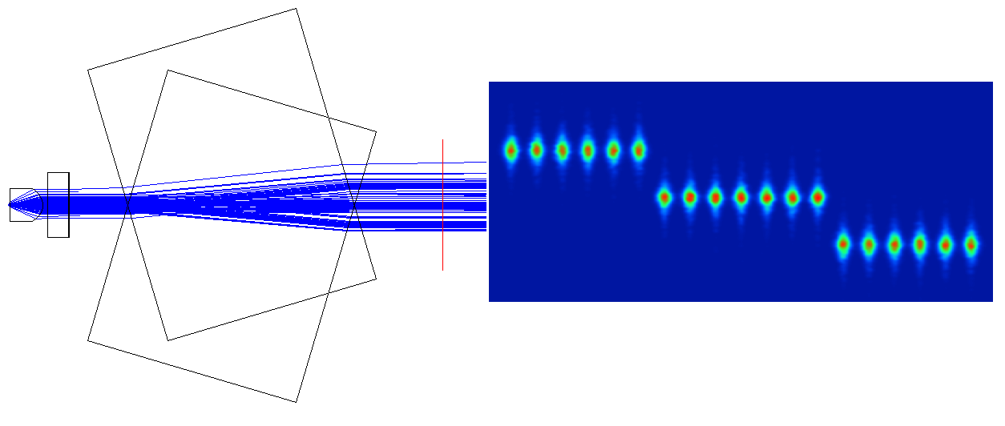

**شکل 4- نمایه خروجی پرتو لیزر دیودی بعد از قرار گیری دو تیغه**

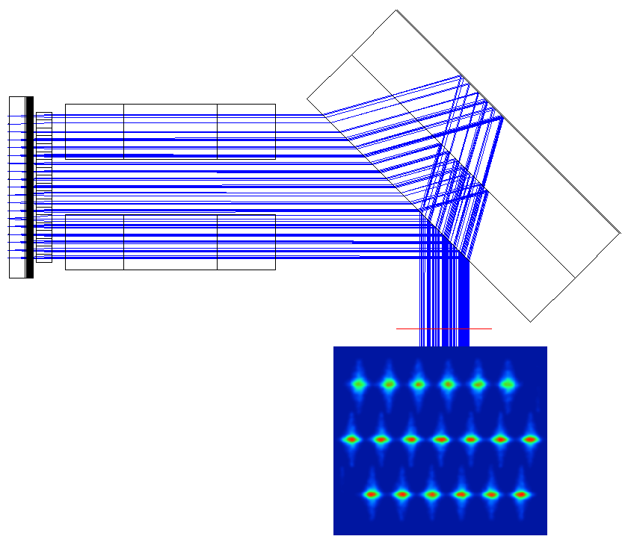

شکل 5- نمایه خروجی باریکه لیزر دیودی بعد از آیینه‌های راه‌راه

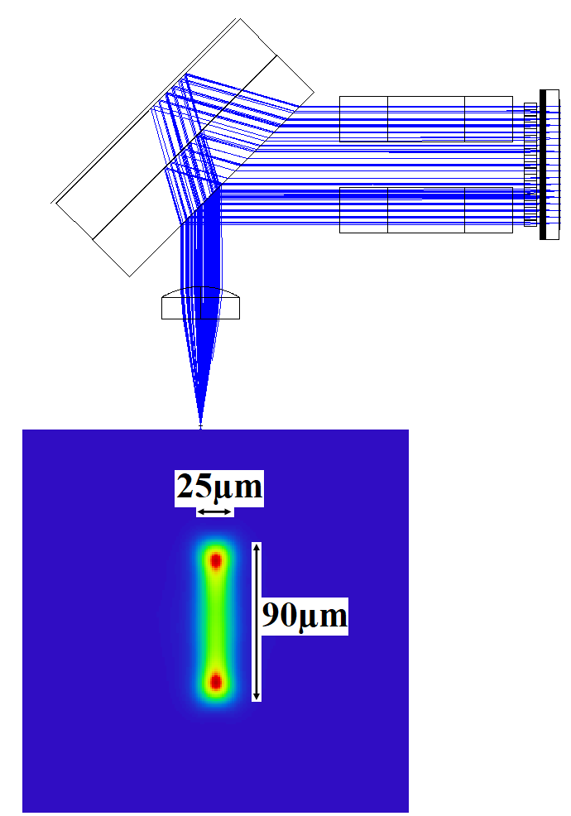

شکل 6- سیستم تزویجگر و نمایه و اندازه لکه ورودی به فیبر

**منابع**

[1] P. Wang, Z. Fan, G. Niu, Z. Shi, J. Cui, J. Zhang, Y. Zhang, B. Pei, P. Wang, “High brightness laser output with single-fiber-coupled laser diode array”, Chinese Optics Letters, vol. 5, pp. 53-55, 2007.

[2] H. Treusch, K. Du, M. Baumann, V. Sturm, B. Ehlers, p. Loosen, “Fiber-coupling technique for high-power diode laser arrays”, in Proc. Of SPIE, vol. 3267.

[3] W. A. Clarkson, “Two-mirror beam shaping technique for high-power diode bars”, Optics letters, vol. 21 No. 6, 1996.

[4] P. Schreiber, B Hoefer, P Dannberg, U D Zeitner, “High brightness fiber-coupling schemes for diode laser bars”, in Proc. of SPIE, vol.  
5876, 2005.

[5] R. Göring, P Schereiber, T Poßner, “Microoptical beam transformation system for high-power laser diode bars with efficient brightness  
conversion”, in Proc. of SPIE , vol. 3008,1997.

[6] G. Zheng, C Du, C Zhou, C Zheng, “Micrograting-array beam-shaping technique for asymmetrical laser beams”, APPLIED OPTICS, vol. 44 No.17, 2005.

1. [. S.Hamed.Ghasemi@gmail.com](mailto:.%20S.Hamed.Ghasemi@gmail.com)

   2. Olyaee@azad.ac.ir